**2 лаба**

- mindmap проекта (ментальная карта)

- сделать из требований задачи для разработчиков

- список членов команды по ролям, основные роли и пояснение, почему отказались от того или иного

**MINDMAP**

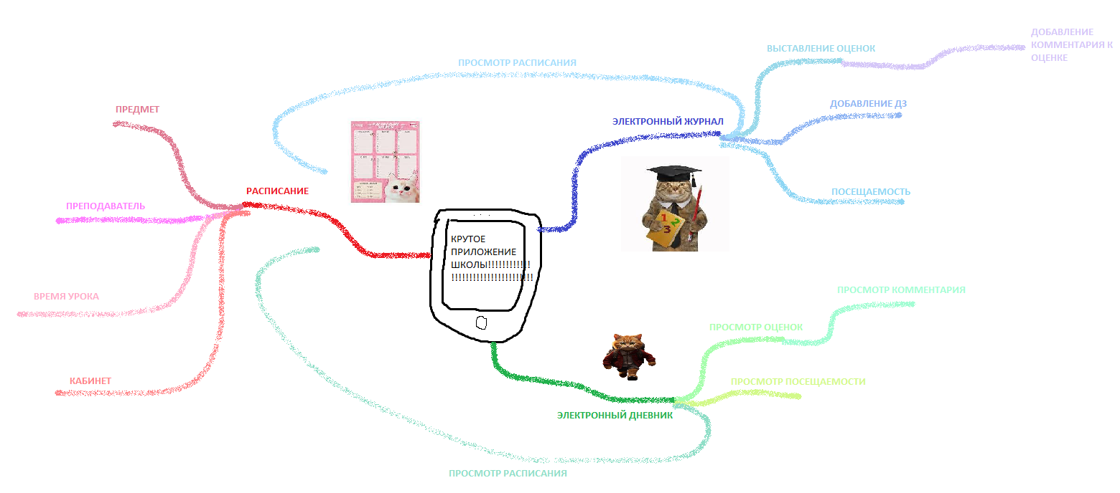

**Задачи**

МЕНЕДЖЕ ПРОЕКТА MIDDLE

* Руководить проектом и организовывать работу над ним

UI/UX ДИЗАЙНЕР MIDDLE

* Отрисовать макет входа в личный кабинет для учителя
* Отрисовать макет главного экрана для учителя
* Отрисовать макет входа в личный кабинет для ученика
* Отрисовать макет главного экрана для ученика
* Отрисовать макет расписания для ученика
* Отрисовать макет расписания для учителя
* Отрисовать электронный журнал
* Отрисовать электронный дневник

ФРОНТЕНД SENIOR

* Реализовать экран входа в личный кабинет для учителя согласно макетам
* Реализовать главный экран для учителя согласно макетам
* Реализовать вход в личный кабинет для ученика согласно макетам
* Реализовать главный экран для ученика согласно макетам
* Реализовать макет расписания для ученика
* Реализовать расписаниe для учителя
* Реализовать электронный журнал согласно макету
* Реализовать электронный дневник согласно макету
* Осуществить поддержку приложения браузером: Google Chrome 66.0 и более поздние
* Осуществить поддержку приложения браузером: Google Chrome 66.0 и более поздние
* Осуществить поддержку приложения браузером: Microsoft Edge 25.0 и более поздние
* Осуществить поддержку приложения браузером: Opera 45.0 и более поздние
* Осуществить поддержку приложения браузером: Яндекс.Браузер 18.3.1 и более поздние
* Осуществить поддержку приложения браузером: Safari 10.01 и более поздние

БЭКЕНД SENIOR

* Проработать структуру БД для хранения пользователей (администратор, учитель, ученик)
* Проработать структуру БД для хранения расписания
* Проработать структуру БД для хранения электронного журнала

БЭКЕНД МIDDLE

* Реализовать метод получения данных профиля текущего пользователя
* Реализовать микросервис, который на запрос фронт-приложения вернет расписание для конкретного пользователя
* Реализовать микросервис, который на запрос фронт-приложения вернет данные электронного журнала для учителя
* Реализовать микросервис, который на запрос фронт-приложения вернет данные электронного дневника

ТЕСТИРОВЩИК MIDDLE

* Протестировать приложение для браузера на наличие ошибок и багов: Google Chrome 66.0 и более поздние
* Протестировать приложение для браузера на наличие ошибок и багов: Google Chrome 66.0 и более поздние
* Протестировать приложение для браузера на наличие ошибок и багов: Microsoft Edge 25.0 и более поздние
* Протестировать приложение для браузера на наличие ошибок и багов: Opera 45.0 и более поздние
* Протестировать приложение для браузера на наличие ошибок и багов: Яндекс.Браузер 18.3.1 и более поздние
* Протестировать приложение для браузера на наличие ошибок и багов: Safari 10.01 и более поздние

**Список членов команды по ролям.**

***Менеджер проекта Middle***

Это тот, кто руководит проектом и организует всю работу над ним.

Нам нужен middle, так как команда проекта не такая большая и проект не такой масштабный, чтобы нанимать senior’a. Джуниор не подойдет, так как нам нужен человек с опытом.

Зарплата: 715 руб/час

***UI/UX дизайнер Middle***

Создает дизайн пользовательского интерфейса (UI) и пользовательского опыта (UX) приложения. Middle дизайнер имеет опыт и наш проект не требует дизайна уровня senior’a.

Зарплата: 595 руб/час

***Фронтенд-разработчик Senior***

Разрабатывает и поддерживает клиентскую часть приложения (то, что видит пользователь). Реализует дизайн UI, созданный дизайнером. Работает с языками программирования, такими как HTML, CSS и JavaScript. Так как фронтенд-разработчик один, понадобится senior, чтобы он смог выполнить самостоятельно сложные задачи

Зарплата: 1500 руб/час

***Бэкенд-разработчик Senior и Middle***

Специалист, занимающийся разработкой функциональной части веб-сайта или приложения. Его работа заключается в создании серверной части приложения, настройке базы данных и разработке API для взаимодействия с фронтенд-решением. Бэкенд-разработчик уровня senior сможет решать сложные задачи. Так же возьмем middle, чтобы он решал менее сложные задачи

Зарплата senior: 1715 руб/час middle:1100 руб/час

***Тестировщик Middle 1***

Проверяет приложение на наличие ошибок и багов. Один тестировщик будет работать с мобильным приложением, второй – с версией для браузера и пк

Зарплата: 650 руб/час